Meta 1 - Analise Requisitos

* Registar Dados Pessoais
* Pagina de Registo de Dados Pessoais
* Prioridade: Alta
* Listagem de Pacientes Registados
* Pagina com todos os pacientes registados
* Prioridade: Media/Alta

Protótipos em Balsamiq

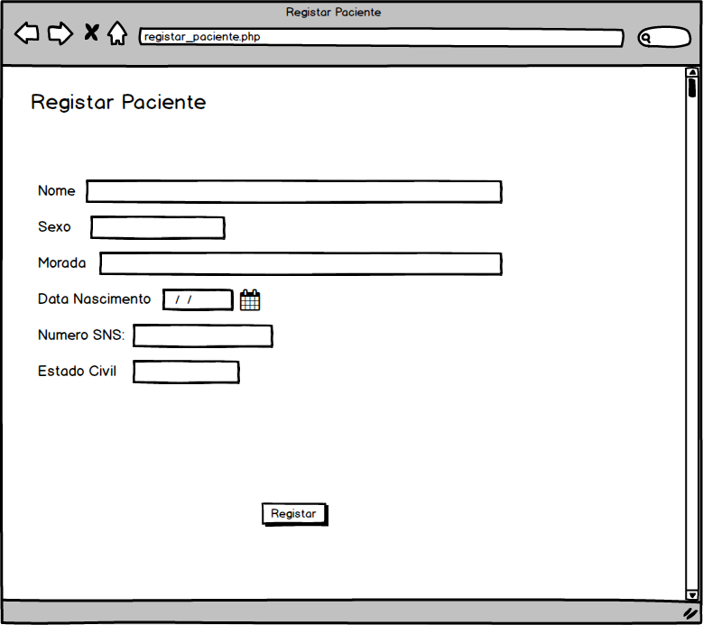Registar Paciente:

Listar Paciente:

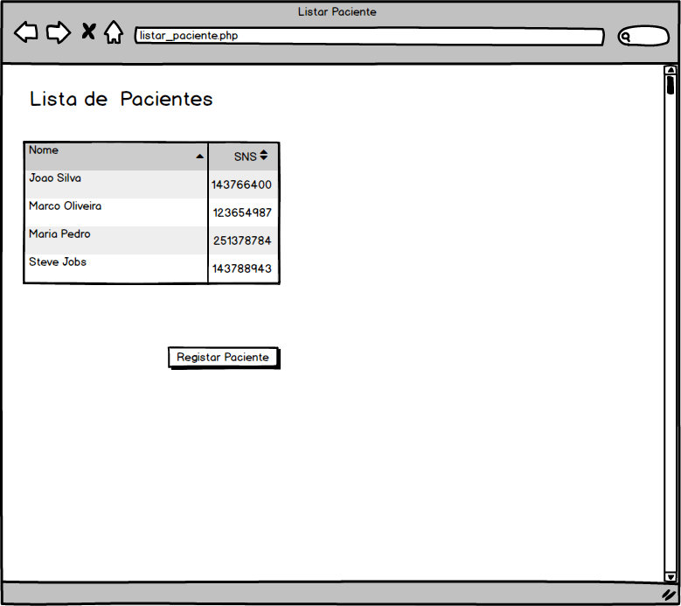

Diagrama de Classes de Alto nível:

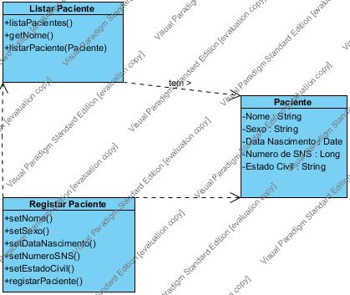

Diagrama de casos de utilização:

Caso 1: Registar Paciente

Caso 2: Listar Pacientes

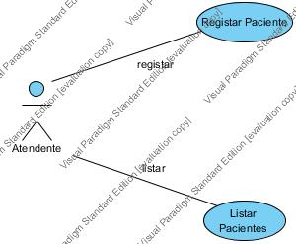

Descrição de Casos de utilização.

Registar Paciente:

* Aceder a pagina registar_paciente
* Inserir dados relativos ao paciente
* Registar o paciente

Listar Paciente:

* Aceder a pagina listar_pacientes
* Consultar os pacientes registados
* Opção para registar novos Pacientes

Diagrama de robustez

Registar Paciente:

Nota: O ator neste caso é quem tem acesso ao sistema para a gestão de registo de pacientes, como não esta especificado deixeis o default.

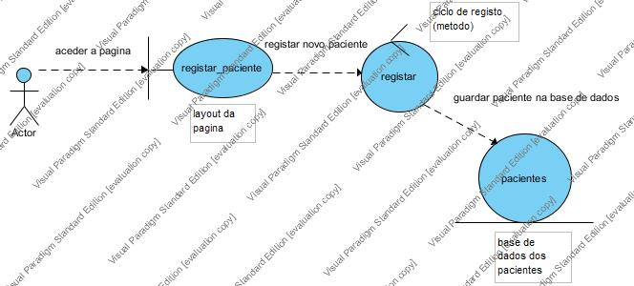

Listar Pacientes:

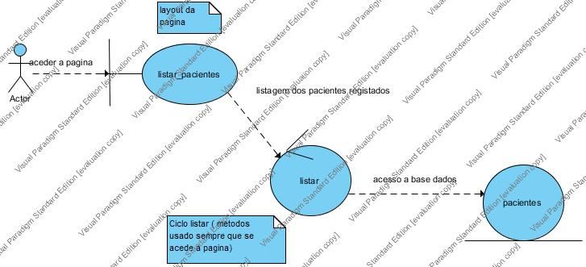

Diagrama de Sequência

Listar Paciente: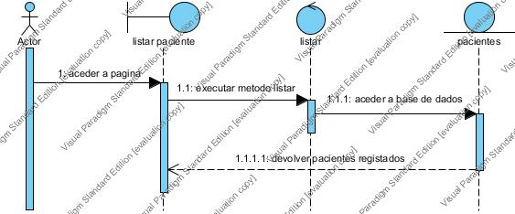

Registar Paciente:

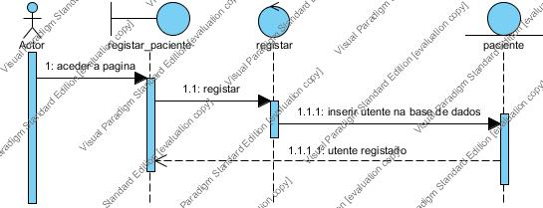

Diagrama de Instalação::

